WEB-ПРИЛОЖЕНИЕ НА ФРЕЙМВОРКЕ LARAVEL

Содержание

Введение 3

1. Информационное моделирование предметной области 4

1.1. Построение информационной модели 4

1.2. Описание структуры базы данных 4

Приложение А 7

# Введение

Laravel («Ларавел» или «Ларавель») — это бесплатный PHP-фреймворк с открытым исходным кодом, специально разработанный для создания сложных сайтов и веб-приложений. Позволяет упростить аутентификацию, маршрутизацию, сессии, кэширование, архитектуру приложения, работу с базой данных.

# Информационное моделирование предметной области

# Построение информационной модели

Объекты в данной информационной модели – это товары и пользователи, а свойствами будут информация о товарах и данные пользователей соответственно. Реляционная модель представлена на рисунке А.2.

# Описание структуры базы данных

База данных должна содержать всю информацию о товарах и необходимую информацию для связи с пользователем.

В данной предметной области есть несколько базовых сущностей. Схема базы данных изображена на рисунке А.1.

Сущность «Товары» (таблица tovars).

Атрибуты сущности:

* id_tovar, поле с уникальным кодом товара;
* code, поле с артикулом товара;
* naim, поле с наименованием товара;
* best, поле со статусом товара-бестселлера;
* price_comm, поле с ценой по договору комиссии;
* price, поле с ценой;
* sale, поле со статусом акционного товара;
* category, полу с категорией;
* photo1, поле с первым фото товара;
* photo2, поле с вторым фото товара;
* photo3, поле с третьим фото товара;
* photo4, поле с четвертым фото товара;
* size, поле с размером товара;
* indexsize, поле с индексом размера товара;
* mass, поле с массой товара;
* material, поле с описание материалом товара;
* colorant, поле с описание красителями товара;
* carcass, поле с описание каркасом товара;
* storage, поле с описанием хранения товара;
* del, поле статуса удаления товара;
* created_at, поле с временем создания товара;
* updated_at, поле с временем обновления товара.

Сущность «Корзина» (таблица korsinas).

Атрибуты сущности:

* id_korsin, поле с уникальным кодом корзины;
* id_tovar, поле с кодом товара;
* id_klient, поле с кодом клиента;
* amount, поле с количеством товара в корзине;
* comment, поле с примечанием;
* status, поле статуса;
* del, поле статуса удаления товара;
* created_at, поле с временем создания товара;
* updated_at, поле с временем обновления товара.

Сущность «Клиенты» (таблица klients).

Атрибуты сущности:

* id_klient, поле с уникальным кодом клиента;
* firstname, поле с именем клиента;
* lastname, поле с фамилией клиента;
* middlename, поле с отчеством клиента;
* email, поле с E-mail клиента;
* password, поле с паролем клиента;
* avatar, поле с фотографией клиента;
* phone, поле с телефоном клиента;
* keyactiv, поле с ключом активации клиента;
* status, поле статуса активации клиента;
* discount, поле статуса скидки клиента при первой регистрации;
* admin, поле статуса админа клиента;
* del, поле статуса удаления товара;
* created_at, поле с временем создания товара;
* updated_at, поле с временем обновления товара.

Анализ сущностей (на проверку удовлетворения III нормальной форме):

Сущности находятся в первой нормальной форме, так как удовлетворяют следующему требованию: сущность не должна иметь многозначных атрибутов.

Понятие второй нормальной формы применимо только к сущностям, имеющим составной индекс.

Сущность находится в третьей нормальной форме, если: она удовлетворяет условиям второй нормальной формы, и ни одно из не ключевых полей таблицы не идентифицируется с помощью другого не ключевого поля.

# Приложение А

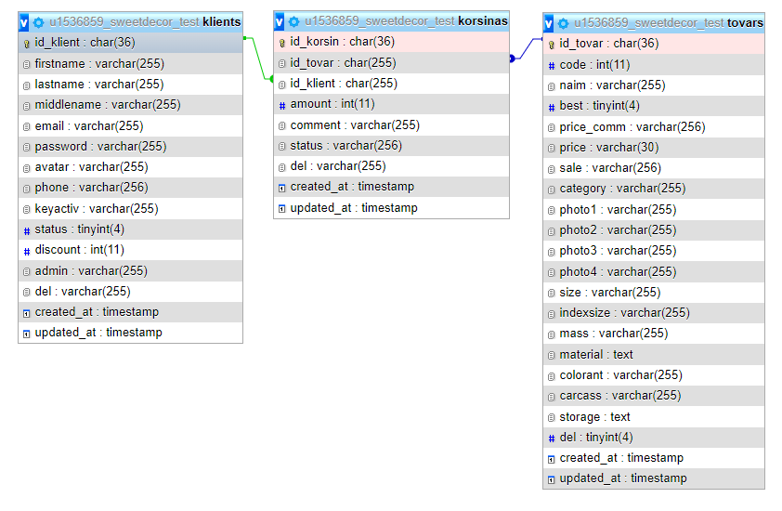

Рисунок А.1 – Схема базы данных



Рисунок А.2 – Реляционная модель